MASKULIININEN ARTEMIS
Edellä mainittiin jo Artemiksen kulttiin vihittyjen nuorten tyttöjen juhlat, joissa nämä puettiin karhunnahkoihin. Lisäksi tytöt kantoivat tekofalloksia. Tämän voisi tulkita helposti primitiiviseksi falloskateudeksi, mutta käytäntö on selitettävissä toisinkin. Kuten meidän aikanamme myös antiikissa Artemis-tytöt kanssasisariaan selvästi maskuliinisempia: falloksen pitäminen juhlissa merkitsi siten maskuliinisuuden symbolista korostamista. Näin ollen Artemis-tytöillä ja – naisilla on muita naisia vahvempi yhteys animukseensa, miehiseen olemuspuoleensa.
Artemis-jumalattaren palvojista maskuliinisimpia olivat amatsonit. Nämä olivat sodan jumala Areksen jälkeläisistä polveutunut sotaakäyvä naiskansa, joka hankki toimeentulonsa metsästämällä ja ryöstelemällä. Jotta jousipyssyllä ampuminen ja keihään sinkoaminen olisi käynyt helposti, he leikkasivat pois oikean rintansa. Miehiä amatsonien keskuudessa suvaittiin vain lasten siittäjinä ja taloustöiden suorittajina. Jotta nämä eivät olisi kelvanneet sotimaan tai päässeet karkuun, heidän kätensä tai jalkansa murrettiin heti lapsena.
Amatsoni voi elää vieläkin naisen psyykessä ja tulla esiin naisten keskinäisen voiman ja siskouden korostamina. Perusprinsiippinä toimii silloin miesviha, mikä – paradoksaalista kyllä – on usein maskuliinisen aggressiivista. Amatsonin energianlähde on todennäköisesti Areksen hallitseman Mars-planeetan punainen raivo; amatsoninainen ei vihaakaan ensisijaisesti alistavaa miestä – jota hänen omakin psyykensä alun perin edustaa – vaan kiukun kohde on alistuva, perinteinen feminiininen nainen. Tämä hyökkäävä naistyyppi ei nimittäin voi käsittää pehmeää naisellisuutta.
Muuan nykyversio amatsoniprinsiipistä on naisten hakeutuminen armeijan palvelukseen – ei vain huolto- vaan taistelutehtäviin.
Mies-Persefonen yhteydessä viitattiin luovuustutkimuksiin, joiden mukaan luovimmat pojat ovat feminiinisiä ja luovat tytöt maskuliinisia. Tytöt osoittautuivat rohkeiksi, aloitekykyisiksi ja aktiivisiksi – kaikki ominaisuuksia, jotka on perinteisesti liitetty miehisyyteen. Nämä tytöt myös menestyivät elämässään muita paremmin. Psykoanalyytikko Pirkko Siltalan mukaan monet menestyneimmistä suomalaisista naiskirjailijoista ovat olleet nuoruudessaan poikatyttöjä. Parhaan esimerkin tarjoaa Anja Kauranen, joka bodaa, käy kuntosalilla ja harrastaa intohimoisesti jumppaa kirjoittamisen vastapainoksi. Kaurasessa on aimo annos naissoturiamatsonia sekä Artemiksen ja Pallas Athenen yhdistelmää.
Kun Artemis pikkulapsena esitti isälleen Zeukselle toivomuksensa, hän tiesi jo hyvin varhain hyvin, mitä halusi: ehdottoman itsenäisyyden ja kunnon metsästysvälineet. Jousipyssy nuolineen kuvaa Artemiksen päämäärätietoisuutta. Hän saattaa tavoitteensa, tähtää ja toimii ponnekkaasti päämääränsä saavuttamiseksi. Myyteissä Artemis osui aina kohteisiin, ja niin taitaa olla nykypäivänäkin: Artemis-nainen totisesti pääsee sinne, mihin on pyrkinytkin. Artemiksen sivupersoona Hekate yhdistettiin kolmen tien risteyksiin – elämän risteyksissä on osattava tehdä oikeita valintoja, jottei eksy. Naisen psyykessä toimiva Artemis auttaa valitsemaan oikein ja suuntaamaan energian tehdyn valinnan toteuttamiseen.
Jousella ampuminen ei ole kuitenkaan vaan symbolista elämäntaitoa. Artemis-metsästäjä oli naisjumalattarista kaikkein liikunnallisin. Tänä päivänä varsinkin nuorten tyttöjen liikunta ja kilpailu-urheilu ovat Artemiksen ilmentymää, mutta antiikin aikana Spartassa palvottiin Artemis Orthiaa ( >> suoraselkäistä >> Artemista ), jolle pyhitetyllä temppelialueella järjestettiin varsin raakoja miehuuskokeita noin kymmenvuotiaille pojille. Myös spartalaisten tyttöjen kasvatukseen kuului fyysinen karaisu. >> Vahvat naiset synnyttävät vahvoja poikia ja sotureita >>, tiesi spartalainen elämänviisaus. Naisvoimistelu kuuluu Artemiksen hallintaan, samoin naisten urheilutapahtumat, esimerkiksi Naisten kymppi. Myös aerobick, jazztanssi ja kuntosaliharjoittelu liittyvät Artemikseen.

Figure 1 Pirkko Siltala
Figure 2 Anja Kauranen

Figure 3 mars-planeetta
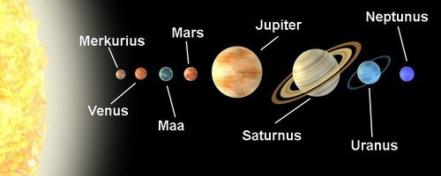
Figure 4 planeetat järjestyksessä

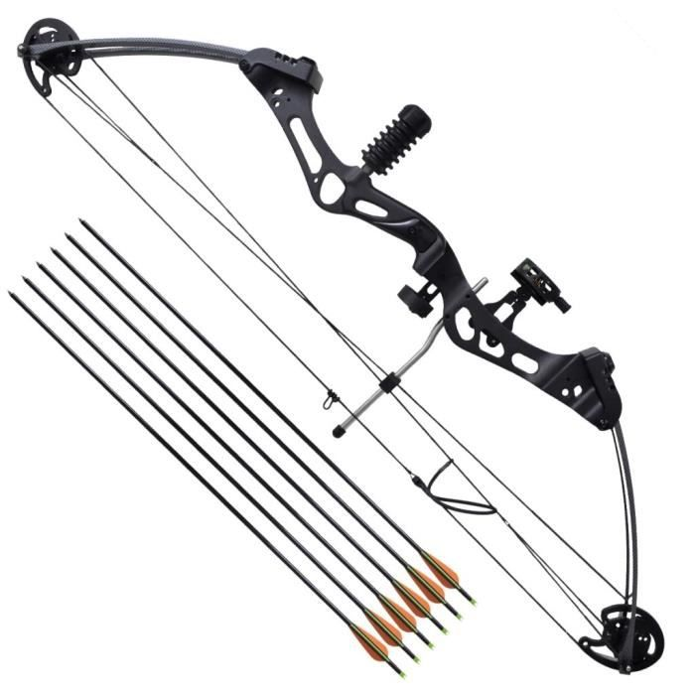
Figure 5 jousipyssy

https://naistenkymppi.fi/

